GLASTRENNWAND LINDER LIFE CLEAR
NEUENTWICKLUNG BEI LINDNER TRENNWANDSYSTEMEN
Bilder:
Lindner_img_nb_westflügel_19.jpeg
Lindner_img_nb_westflügel_20.jpeg
Lindner_img_nb_westflügel_31.jpeg
Bildverweis:
© www.Lindner-Group.com

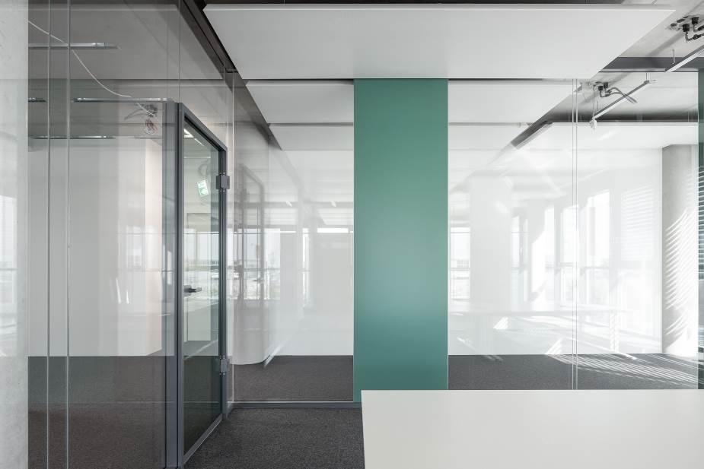
Mehr Informationen zu Lindner
finden Sie unter:
www.Lindner-Group.com

XING:
www.xing.com/companies/lindnergroup

LinkedIn:
www.linkedin.com/company/lindner-group

twitter:
www.twitter.com/Lindner_Group

Pinterest:
www.pinterest.de/lindnergroup

Instagram:
www.instagram.com/lindner_group
Das umfangreiche Portfolio an Lindner Trennwandsystemen wird seit kurzem durch eine neue Glastrennwand ergänzt: Lindner Life Clear beeindruckt durch hohen Glasanteil und einen rahmenlosen Aufbau.
Die Doppelverglasung der Systemtrennwand besteht aus Sicherheitsglas und wird von einem schmalen Aluminiumprofil eingefasst. Dessen Ansichtsbreite zur Decke hin beträgt schlanke 50 mm, zum Boden und zur Wand hin nur 40 mm. So entsteht durch maximalen Glasanteil eine besonders schlichte, zeitgemäße Optik. Mit Folierung, Emaille oder Siebdruck lässt sich die Glasoberfläche nach individuellen Wünschen gestalten. Auch die Profile können lackiert, eloxiert und mit Pulverbeschichtung realisiert werden. Das cleane Design der Glaswand lässt eine Kombination mit sämtlichen Materialien und Farben zu.
Die ständerlose Ganzglaskonstruktion Lindner Life Clear ist DGNB- und LEED-konform. Als Ergänzung zur Trennwand ist ein auf das Produkt abgestimmtes, pfostenloses Türsystem erhältlich. So lassen sich z. B. Büros und Konferenzräume, Schulungsbereiche oder auch Werk- und Forschungsräume optisch stimmig abtrennen.

Kontakt für
Presse- und Leseranfragen:

Lindner Group
Vertriebsstrategie und Marketing

Christina Rieger
Bahnhofstraße 29
94424 Arnstorf

Telefon: +49 8723 20-3148
Christina.Rieger@Lindner-Group.com
Die Lindner Group ist Europas führender Spezialist in den Bereichen Innenausbau, Fassaden und Isoliertechnik. Das Familienunternehmen verfügt über mehr als 50 Jahre Erfahrung im „Bauen mit neuen Lösungen“, der Entwicklung und Ausführung von individuellen und fortschrittlichen Projektlösungen, die Mehr.Wert bieten. Mit weltweit gut 7.500 Mitarbeitern betreibt Lindner vom bayerischen Arnstorf aus Produktionsstätten und Tochtergesellschaften in mehr als 20 Ländern.

